Taalproblemen

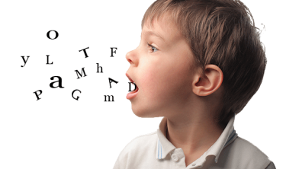

Nederlands: beroepsthema
Pedagogisch Werk en Onderwijs
Onderwijsassistent - BBL

Schooljaar: 2019-2020
Fase: Basisfase
Periode: 1
Schrijver: Reinhilde Duyverman
Datum: juli 2019
Inhoud

Eindopdracht ………………………………………………………………………………………...  Activiteit 1 – Een probleem aanpakken ………………………………………………….  Activiteit 2 – Bronnen zoeken ………………………………………………………………..  Activiteit 3 – Bronnen beoordelen ………………………………………………………..  Activiteit 4 – Een interview voorbereiden ………………………………………………  Activiteit 5 – Informatie filteren en samenvatten ……………………………………  Activiteit 6 – Structuur aan je tekst geven ………………………………………………  Activiteit 7 – Een informatief artikel schrijven ………………………………………..  Activiteit 8 – De kwaliteit van je schrijfproduct verhogen ………………………  Activiteit 9 – Betrouwbare informatie overdragen …………………………………  Overzicht websites ………………………………………………………………………………… | 3  5  8  13  16  20  22  27  28  33  35

Eindopdracht

Informatief artikel

Niveau: 3F
Periode: 1
Schrijfdoel: informeren en overtuigen
Aantal woorden: 600 woorden met een marge van 10%
Onderwerp: een taalprobleem
Hulpmiddelen: schrijfplan
spellingcontrole

Beschrijving situatie

Je bent onderwijsassistent en je werkt op een basisschool, in het voortgezet onderwijs of speciaal onderwijs. In de onderwijspraktijk worden je collega’s en jij dagelijks geconfronteerd met kinderen met achterstanden op het gebied van taal. Jullie hebben besloten om een studiedag te wijden aan het thema ‘Taalproblemen’. Ieder verdiept zich in een probleem. Je gaat op zoek naar informatie en werkt je bevindingen uit in een artikel, zodat je tijdens de studiedag meer over het onderwerp kunt vertellen.

Door vakliteratuur te lezen vergroot je bovendien je vakdeskundigheid.

Het onderwerp
Je kiest een onderwerp uit de onderstaande lijst. Om dichtbij de praktijk te blijven kun je je eigen groep of een van je leerlingen als uitgangspunt nemen.

De onderwerpen:
- zwakke lezers (technisch lezen)
- zwakke lezers (begrijpend lezen)
- spellingzwakke leerlingen
- leerlingen met een beperkte woordenschat
- leerlingen met schrijfproblemen (schrijfmotoriek)
- leerlingen met schrijfproblemen (teksten schrijven)
- leerlingen met een Nt2-achtergrond
- een eigen onderwerp op het gebied van taaldidactiek (in overleg met de docent)

Opdracht
Je schrijft een artikel over een taalprobleem. Tijdens een studiedag presenteer je dit artikel. Het doel is om jouw collega’s te informeren en te overtuigen.
In je artikel leid je allereerst het taalprobleem in. Je vertelt wat het onderwerp is, wat de oorzaken van het probleem zijn en tot welke gevolgen dit kan leiden. Je bespreekt minimaal twee mogelijke oplossingen. Je onderbouwt waarom je voor deze oplossingen hebt gekozen. In je slot geef je nogmaals het belang van je onderwerp aan en je sluit af met een advies/aanbeveling voor je collega’s.

Aanvullende eisen

Je artikel voldoet aan de volgende eisen:

- Je artikel is gebaseerd op ten minste vier bronnen waarvan één mondelinge bron.
- Je artikel bevat 600 woorden met een marge van 10%.
- Je hebt het artikel in je eigen woorden geschreven.
- Het artikel is opgebouwd volgens de probleem-oplossingsstructuur.
- Je gebruikt signaalwoorden om de logische opbouw van de tekst te ondersteunen.
- Het doel van het artikel is duidelijk.
- Je taal sluit aan bij het publiek en je weet het publiek te boeien.
- Je woordgebruik is gevarieerd.
- Wat je taalgebruik betreft, ben je op weg naar niveau 3F. Je maakt weinig fouten in de spelling, zinsbouw en interpunctie.
- Je artikel heeft een prettig leesbare indeling.
- Je artikel heeft een voorblad en een bronvermelding.

Aanpak

Je voert tijdens de bijeenkomsten allerlei voorbereidende activiteiten uit, zoals bronnen zoeken en beoordelen, informatie filteren, structuur aanbrengen in je tekst. Als je deze activiteiten hebt afgerond, begint het echte schrijfwerk. Je wisselt je artikel uit met een medestudent, jullie geven elkaar feedback om vervolgens de definitieve versie te schrijven. Tijdens de laatste bijeenkomst presenteren jullie de artikelen aan elkaar. Zo doe je inspiratie op voor je eigen onderwijspraktijk en vergroot je je vakdeskundigheid.

Je voert de activiteiten zoveel mogelijk tijdens de lessen uit. Sommige activiteiten zul je thuis af moeten ronden.

Tip

Bewaar je artikel goed. Het kan je wellicht van pas komen bij onderdelen uit de praktijk-examens die je tijdens de opleiding af gaat leggen.

Activiteit 1 – Een probleem aanpakken

WAAROM  doen we dit? | Op de werkvloer komen we regelmatig problemen tegen die we moeten oplossen. Om dat te kunnen moeten we eerst analyseren wat dat probleem precies inhoudt. Vaak roept een probleem ook allerlei vragen op. Door antwoord te vinden op deze vragen is het makkelijker om een passende oplossing voor het probleem naar voren te brengen.  Je formuleert een probleemstelling en bedenkt daarbij deelvragen.
WAT  doen we? | Je bent onderwijsassistent en je werkt op een basisschool, in het voortgezet onderwijs of speciaal onderwijs. In de onderwijspraktijk worden je collega’s en jij dagelijks geconfronteerd met kinderen met achterstanden op het gebied van taal. Jullie hebben besloten om een studiedag te wijden aan het thema ‘Taalproblemen’. Ieder verdiept zich in een probleem. Je gaat op zoek naar informatie en werkt je bevindingen uit in een artikel, zodat je tijdens de studiedag meer over het onderwerp kunt vertellen.
HOE  pakken we het aan? | VOORAF  Kies een van de onderwerpen of bedenk zelf een onderwerp dat met taaldidactiek te maken heeft. Zie de eindopdracht voor onderwerpen.  1. VOORKENNIS INVENTARISEREN  Schrijf in vijf minuten op wat je weet over het onderwerp dat je hebt gekozen. Welke ervaringen heb je? Denk ook aan je eigen kindertijd.  2. PROBLEEMSTELLING, HOOFDVRAAG EN DEELVRAGEN  In de instelling waar jij werkt is een probleem met je onderwerp. Formuleer het probleem bij jouw onderwerp. Wat zou je willen weten over het probleem? Bedenk vijf vragen die relevant zijn voor je beroep en je collega’s.  Overleg met medestudenten die hetzelfde onderwerp hebben. Zijn er vragen die je over kunt nemen? Noteer deze. Kijk daarna of je een logische volgorde in de vragen aan kunt brengen. Nummer je vragen.
RESULTAAT  Wat doen we ermee? | Je hebt een probleemstelling, hoofdvraag en vijf deelvragen geformuleerd. Dit is je eerste stap voor het schrijven van een artikel. In de volgende les ga je informatie zoeken die een antwoord op je vragen geeft.
HULP  Bij wie of wat? | Je kunt het werkblad bij activiteit 1 gebruiken. Je kunt je medestudenten en je docent om hulp vragen.
TIJD  Hoe lang mag je eraan werken? | 15 minuten

Werkblad – Een probleem aanpakken
1. Oriënteren op het onderwerp
Mijn onderwerp

Schrijf in vijf minuten op wat je weet over het onderwerp dat je hebt gekozen. Welke ervaringen heb je zelf met het probleem? Denk ook terug aan je eigen kindertijd.
2. Een probleemstelling, hoofdvraag en deelvragen formuleren
Formuleer een probleem bij je onderwerp. Wat zou je willen weten over het probleem? Wat is de belangrijkste vraag die jij jezelf stelt? Bedenk vijf vragen die relevant zijn voor je beroep en je collega’s.
Voorbeeld
Probleemstelling: de buitenruimte is niet kindveilig ingericht
Hoofdvraag: Hoe zorgen we ervoor dat de kinderen veilig buiten kunnen spelen?
1. Wat zijn de oorzaken van de onveilige buitenruimte?
2. Welke gevolgen brengt een onveilige buitenruimte met zich mee?
3. Wat verstaan we onder een kindveilige buitenruimte?
4. Welke aanpassingen zijn nodig?
5. Wat heb ik hiervoor nodig en wat kost het?
Probleemstelling

Hoofdvraag

Vijf deelvragen

1.

2.
3.
4.
5.

Overleg met een medestudent die hetzelfde onderwerp heeft. Heeft hij/zij een vraag bedacht die je over wilt nemen? Welke?
Activiteit 2 – Bronnen zoeken
WAAROM  doen we dit? | Als we spreken of schrijven baseren we ons op bronnen. Voor veel opdrachten in het mbo moet je onderzoek doen. Het zoeken naar bronnen is een onderdeel van het onderzoek.  Je leert zoeken naar bronnen die gebruikt worden voor bijvoorbeeld onderzoek en presentaties. Hoe zoek je? Waar zoek je?
WAT  doen we? | In de vorige les heb je een onderwerp gekozen. Je hebt hierbij een probleemstelling, hoofdvraag en vijf deelvragen bedacht. Nu ga je daar informatie bij zoeken. Je verzamelt minimaal drie artikelen uit vakbladen en/of webteksten. Daarnaast ga je op zoek naar een deskundige op je school die je gaat interviewen.
HOE  pakken we het aan? | VOORAF  Kun je slim zoeken op internet? Weet je hoe je “…”, OR, - (min) en * gebruikt?  Ja? Bedenk drie zoektermen en ga verder met stap 1.  Nee? Bekijk de video over slim zoeken op internet: https://www.youtube.com/watch?v=h7fG97lp4gA  Bedenk drie zoektermen en ga verder met stap 1.  1. BRONNEN ZOEKEN  Zoek drie artikelen en/of webteksten en lees ze globaal door. Geven de teksten antwoord op (een deel van) je vragen? Zo ja, bewaar ze in de map Nederlands P1. Zo nee, zoek een ander artikel.  2. BRONNEN BEWAREN  Maak een foto van bruikbare artikelen. Noteer de naam van het blad, het nummer en het jaar. Kopieer de webtekst. Noteer onder de tekst de naam van de website en de datum waarop je de informatie hebt gelezen.  3. BRONNENSCHEMA  Vul het bronnenschema in. Noteer per bron: de titel van de tekst, het onderwerp, de hoofdgedachte, het doel en het publiek. Vul het laatste vak (betrouwbaarheid) niet in.
RESULTAAT  Wat doen we ermee? | Je hebt drie bruikbare teksten gevonden en deze verwerkt in het bronnenschema. Bij activiteit 3 ga je deze bronnen beoordelen op betrouwbaarheid.
HULP  Bij wie of wat? | Je hebt je laptop nodig om naar webteksten te zoeken. De docent heeft vakliteratuur (tijdschriften en boeken) ter inzage. In de bijlage bij deze handleiding vind je ook een overzicht met handige sites.  Je kunt je medestudenten en je docent om hulp vragen.
TIJD  Hoe lang mag je eraan werken? | 30 minuten tijdens de les voor activiteit 2 en 3. Je zult thuis verder moeten zoeken.
EXTRA | Maak een afspraak met een deskundige op je school voor een interview.  Tijdens de volgende bijeenkomst bereid je het interview voor.

BRONNENSCHEMA
Bron 1 – Schriftelijke bron
Titel
Herkomst
(Boek, tijdschrift, website)
Titel boek
Jaar van uitgave
Naam vakblad
Nr. + jaargang
Naam website
Geraadpleegd op
Onderwerp
(1 woord of paar woorden)
Hoofdgedachte
(1 zin)

Doel
(activeren, amuseren, informeren, instrueren, overtuigen)
Publiek
(algemeen, docenten,
pabo-studenten, …)
Betrouwbaarheid
(wel/niet, want …)

Bron 2 – Schriftelijke bron
Titel
Herkomst
(Boek, tijdschrift, website)
Titel boek
Jaar van uitgave
Naam vakblad
Nr. + jaargang
Naam website
Geraadpleegd op
Onderwerp
(1 woord of paar woorden)
Hoofdgedachte
(1 zin)

Doel
(activeren, amuseren, informeren, instrueren, overtuigen)
Publiek
(algemeen, docenten,
pabo-studenten, …)
Betrouwbaarheid
(wel/niet, want …)

Bron 3 – Schriftelijke bron
Titel
Herkomst
(Boek, tijdschrift, website)
Titel boek
Jaar van uitgave
Naam vakblad
Nr. + jaargang
Naam website
Geraadpleegd op
Onderwerp
(1 woord of paar woorden)
Hoofdgedachte
(1 zin)

Doel
(activeren, amuseren, informeren, instrueren, overtuigen)
Publiek
(algemeen, docenten, pabo-studenten, …)
Betrouwbaarheid
(wel/niet, want …)

Bron 4 – Mondelinge bron
Functie
(Docent, remedial teacher, intern begeleider …)
Expertise

Betrouwbaarheid
(wel/niet, want …)

Activiteit 3 – Bronnen beoordelen
WAAROM  doen we dit? | In onze informatiemaatschappij is een overdaad aan teksten beschikbaar. Voor een onderzoek moet je de informatie in teksten niet alleen beoordelen op bruikbaarheid maar ook op betrouwbaarheid. Je moet immers weten of wat je zegt of schrijft klopt. Je wilt je publiek goed informeren. Goed informeren betekent de juiste informatie overbrengen.  Je leert kritisch te kijken naar bronnen die je kunt gebruiken voor een onderzoek. Hoe bepaal je of een bron betrouwbaar is?
WAT  doen we? | Je hebt drie artikelen uit vakbladen en/of webteksten gevonden die bruikbaar zijn om antwoord te geven op je hoofdvraag en de deelvragen. Je onderzoekt nu welke criteria je kunt gebruiken om de betrouwbaarheid van een tekst te bepalen.
HOE  pakken we het aan? | VOORAF  Bekijk en lees het nieuwsbericht: ‘Eindexamen Nederlands dit jaar in het Engels’.  Wat vind je van het artikel? Is de informatie betrouwbaar? Waarom wel/niet?  1. CRITERIA OPSTELLEN  Bepaal aan welke criteria betrouwbare informatie voldoet. Noteer de kenmerken.  Kijk of je criteria overeenkomen met de kenmerken die in de checklist Betrouwbaarheid bronnen worden genoemd. Vul je eigen lijst aan en/of verbeter deze.  2. BRONNEN BEOORDELEN  Bekijk nu de artikelen die je hebt gevonden. Voldoen ze aan de criteria?  Noteer het antwoord in het bronnenschema van activiteit 2.  3. VERDER ZOEKEN  Stel een bron is niet betrouwbaar. Ga op zoek naar een andere tekst.  Vul het bronnenschema met deze tekst aan.
RESULTAAT  Wat doen we ermee? | Je hebt drie bruikbare en betrouwbare teksten gevonden. Laat deze bronnen door je docent goedkeuren. De teksten vormen jouw achtergrondinformatie voor het artikel dat je gaat schrijven.
HULP  Bij wie of wat? | Je hebt het bronnenschema nodig.  Je kunt je medestudenten en je docent om hulp vragen.
TIJD  Hoe lang mag je eraan werken? | 30 minuten tijdens de les voor activiteit 2 en 3. Je zult thuis verder moeten zoeken.
KLAAR  Wat ga je dan doen? | Bekijk de site: https://www.webdetective.nl/checklist voor extra informatie over het checken van bronnen op betrouwbaarheid.

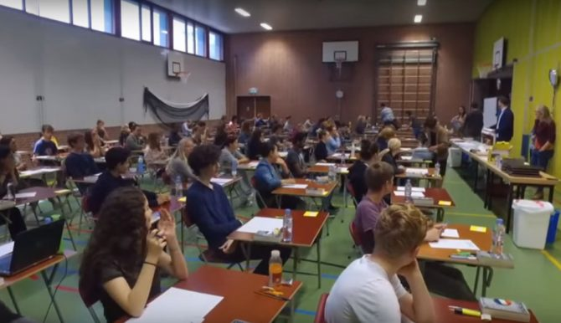

Eindexamen Nederlands dit jaar in het Engels
10 mei 2019 door Jop Eikelboom en Peter Buurman
Het eindexamen Nederlands wordt dit jaar volledig gegeven in het Engels. Het college van Toetsen en Examens (CvTE) wil op deze manier het eindexamen aantrekkelijker maken voor internationale scholieren.
“We leven in een tijd van globalisering”, zegt CvTE-voorzitter Pieter Hendrikse. “Om aansluiting te vinden bij centraal schriftelijke examens over de grens is dit een noodzakelijke aanpassing. Neem nou Engeland, daar doen ze alles al in het Engels. Ik zeg niet dat wij dat ook meteen moeten doen, maar het is wel een ideaalbeeld waar we stapje voor stapje naar zullen blijven streven.”
Volgens Hendrikse gaat deze beslissing geen negatieve gevolgen hebben voor de cijfers van eindexamenkandidaten. “Integendeel”, zegt hij. “Jongeren kunnen zich tegenwoordig door Netflix en YouTube veel beter uitdrukken in het Engels dan in het Nederlands. Doordat we ze nu een Engelse tekst voorschotelen, gaat het cijfer Nederlands gegarandeerd hoger uitvallen. We komen zo dus tegemoet aan de wensen van de moderne tijd en we maken een eind aan de dalende trend in de resultaten. Two mockingbirds, one stone.”
Leerlingen tonen zich tevreden met het besluit van het CvTE. “Ik vind het wel chill”, zegt vwo-leerling Marianne. “I don’t know, in het Nederlands vind ik het soms zo lastig om, hoe zeg je dat? To find words. Anyway, je snapt wel wat ik bedoel. Right?” En havo-leerling Finn zegt: “Eerst was ik like ‘huh?’ Maar toen was ik like ‘wat een waarachtig judicieus plan’.”
De onderdelen van het centrale examen blijven overigens wel hetzelfde. Leerlingen krijgen vragen over text analysis en moeten een summary maken van een naar het Engels vertaald stuk uit The Green Amsterdammer over ecomodernisten.

Website
Eindexamen Nederlands dit jaar in het Engels. Geraadpleegd op 17 mei 2019 via https://speld.nl/2019/05/10/eindexamen-nederlands-dit-jaar-in-het-engels/
Checklist – Betrouwbaarheid bronnen

Bron 1 | ja | nee | onduidelijk
Is de bron bekend?
Is de schrijver deskundig?
Heeft de schrijver belangen?
Is de informatie actueel?
Is de informatie volledig?
Is de informatie eenzijdig?
Is de informatie controleerbaar?

Bron 2 | ja | nee | onduidelijk
Is de bron bekend?
Is de schrijver deskundig?
Heeft de schrijver belangen?
Is de informatie actueel?
Is de informatie volledig?
Is de informatie eenzijdig?
Is de informatie controleerbaar?

Bron 3 | ja | nee | onduidelijk
Is de bron bekend?
Is de schrijver deskundig?
Heeft de schrijver belangen?
Is de informatie actueel?
Is de informatie volledig?
Is de informatie eenzijdig?
Is de informatie controleerbaar?

Activiteit 4 – Een interview afnemen
WAAROM  doen we dit? | Een mondelinge bron kan je veel informatie opleveren. Of dat daadwerkelijk gebeurt, hangt af van de kwaliteit van de vragen die je stelt. Er zijn verschillende soorten vragen die je tijdens een interview in kunt zetten. Door daar van tevoren goed over na te denken kun jij het interview naar je hand zetten en achter de informatie komen die jij nodig hebt.  Je leert vragen te formuleren die je de juiste informatie opleveren.
WAT  doen we? | Je bekijkt de verschillende soorten vragen en hoe je die in kunt zetten. Je past die kennis toe voor het bedenken van vragen voor het interview met je mondelinge bron.
HOE  pakken we het aan? | 1. WERKBLAD MAKEN  Je volgt de instructies op het werkblad op.  2. UITWISSELEN MET DE GROEP  Je bespreekt vragen voor het interview met elkaar. Je scherpt je vragen aan of je voegt vragen toe.
RESULTAAT  Wat doen we ermee? | De vragen die je hebt geformuleerd, gebruik je tijdens het interview met je mondelinge bron.
HULP  Bij wie of wat? | Je gebruikt het werkblad.  Je kunt je medestudenten en je docent om hulp vragen.
TIJD  Hoe lang mag je eraan werken? | 25 minuten

Werkblad – Een interview afnemen

Inleiding
Voor je artikel over een taalprobleem houd je een interview met een deskundige op je werkplek. Dat kan bijvoorbeeld een intern begeleider, logopedist of een remedial teacher zijn.
Dit werkblad helpt je bij de voorbereiding van het interview.
Opdracht
Bereid het interview met een deskundige voor.
Lees eerst de theorie door. Ga dan verder met de opdracht.

Een interview afnemen
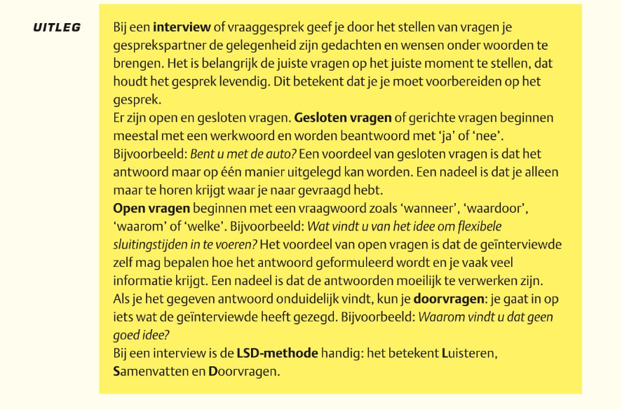
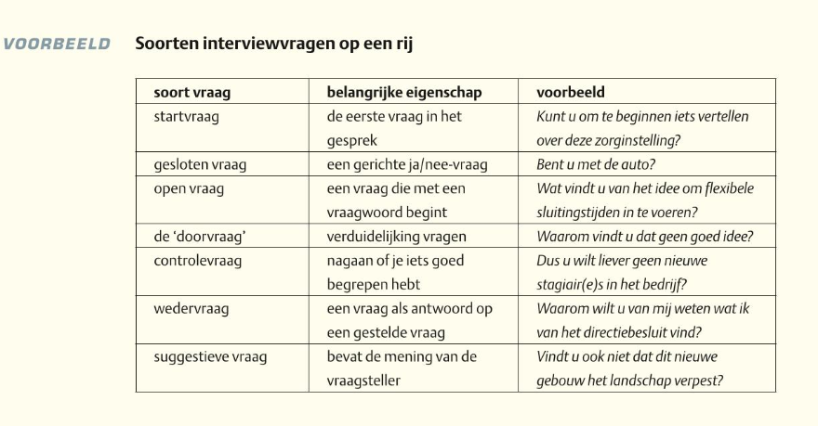
Bron: NU Nederlands 3F – deel B (1e editie)

Voorbereiding interview
- Een interview begint altijd met een korte uitleg van het onderwerp, de aanleiding en het doel. Ook geef je aan hoelang het interview zal duren en wat voor soort vragen de ander kan verwachten. Hoe ga je dat formuleren?

- Bedenk een goede startvraag.

- Bekijk de onderwerpen die in het interview aan bod moeten komen. Bedenk bij ieder onderwerp twee vragen. Bepaal vervolgens of de vragen open of gesloten zijn.

- Bedenk twee open vragen om meningen en/of persoonlijke ervaringen te horen.

- Denk na over eventuele vervolgvragen, mocht je iemand interviewen die steeds heel korte antwoorden geeft. Noteer twee algemene vervolgvragen.

- Hoe sluit je het interview af? Noteer een goede zin.

- Maak eventueel een spiekbriefje voor je opening, de vragen en de afsluiting.

Activiteit 5 – Informatie filteren en samenvatten
WAAROM  doen we dit? | De bronnen voor je onderzoek leveren je veel informatie over je onderwerp op. Niet alle informatie is relevant. Je zult moeten bepalen welke informatie wel en welke niet bruikbaar is. Als je bruikbare informatie hebt geselecteerd, kun je die niet klakkeloos in je artikel overnemen. Misschien heb je weleens van ‘plagiaat’ gehoord. Je mag niet iemands woorden en ideeën letterlijk overnemen. Dat is stelen. Het betekent dat jij de informatie in je eigen woorden moet weergeven.  Je leert uit je bron informatie te filteren die van belang is voor de antwoorden op je probleemstelling en je deelvragen. Je leert die informatie in je eigen woorden te formuleren.
WAT  doen we? | Je hebt minimaal drie artikelen uit vakbladen en/of webteksten gevonden die bruikbaar zijn om antwoord te geven op je hoofdvraag en deelvragen. In deze activiteit bekijk je je bronnen. Je maakt een samenvatting van de informatie die voor je onderzoek belangrijk is. Je doet dit in je eigen woorden.
HOE  pakken we het aan? | 1. DEELVRAGEN EN BRONNEN  Kijk nog eens naar je deelvragen en kies een van je deelvragen uit (bijv. Wat zijn de oorzaken van het probleem? of Wat zijn de gevolgen van het probleem?). Lees je bronnen globaal door om te bepalen of je bronnen antwoord geven op je deelvraag.  2. INFORMATIE FILTEREN  Lees de bronnen nu intensief. (Alleen het fragment waar het antwoord op je deelvraag staat). Noteer de belangrijkste woorden of zinnen op een apart blad. Leg je bronnen weg.  3. INFORMATIE SAMENVATTEN  Schrijf nu met behulp van de belangrijkste woorden en zinnen een samenvatting in je eigen woorden. Geef je samenvatting ook een titel. Check tot slot de samenvatting op spelfouten en zinnen die niet goed lopen.
RESULTAAT  Wat doen we ermee? | Je hebt de informatie die een antwoord geeft op een van je deelvragen in je eigen woorden samengevat. Deze samenvatting verwerk je later in je artikel over het taalprobleem.
HULP  Bij wie of wat? | Tip 1:  Je kunt de belangrijkste woorden uit je bronnen in een mindmap  zetten.  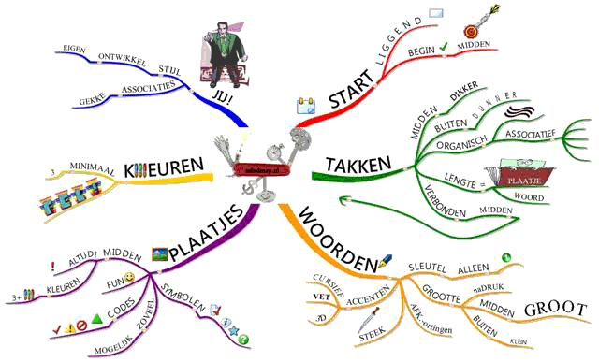  (Zie https://www.youtube.com/watch?v=twbHCOQkspY) Gebruik je mindmap als basis voor je samenvatting.  Tip 2:  Vind je het moeilijk om in je eigen woorden te schrijven? Vertel wat je hebt gelezen en neem dit op. Luister naar je opname en gebruik dit om je samenvatting te schrijven.
TIJD  Hoe lang mag je eraan werken? | 30 minuten
KLAAR  Wat ga je dan doen? | Bewaar je samenvatting in je map Nederlands periode 1.

Activiteit 6 – Structuur aan je tekst geven
WAAROM  doen we dit? | Een tekst die als los zand aan elkaar hangt, is voor je publiek lastig om te lezen. Je lezers zullen dan snel afhaken. Daarom is het belangrijk om je tekst een duidelijke structuur te geven. Dat betekent dat de verschillende delen van je tekst een duidelijke functie hebben en dat er een logisch verband tussen deze tekstdelen is. Zo kan je publiek je gedachtegang goed volgen.  Je leert uit welke delen een tekst bestaat en hoe je je eigen tekst kunt opbouwen volgens de probleem-oplossingsstructuur.
WAT  doen we? | Je hebt informatie verzameld over het taalprobleem. Je hebt die informatie in je eigen woorden samengevat. Je hebt nu losse stukjes tekst. Je gaat onderzoeken hoe je van die stukjes een goed opgebouwde tekst kunt maken. Je maakt een schrijfplan.
HOE  pakken we het aan? | VOORAF  Lees het nieuwsbericht Gehoorschade bij jongeren: een groeiend probleem globaal.  1. VASTE TEKSTDELEN  Inventariseer uit welke delen een tekst bestaat. Bepaal wat de functie van die delen is. Je kunt daarvoor de tekst Gehoorschade bij jongeren: een groeiend probleem gebruiken.  Heb je trouwens een bijzondere ontdekking over de tekst gedaan?  2. DE STRUCTUUR VAN EEN TEKST  De tekst Gehoorschade bij jongeren: een groeiend probleem is opgebouwd volgens de probleem-oplossingsstructuur.  a. Maak de tekst blauw als de tekst gaat over een probleemstelling.  b. Maak de tekst geel als de tekst gaat over oorzaken van gehoorschade.  c. Maak de tekst rood als de tekst gaat over gevolgen van gehoorschade.  d. Maak de tekst groen als de tekst gaat over oplossingen/adviezen bij  gehoorschade.  De auteur van het nieuwsbericht heeft eerst een schrijfplan gemaakt. Op basis daarvan heeft hij de tekst geschreven. Bekijk het schrijfplan en vul de ontbrekende delen in. Gebruik daarvoor de tekst.  3. STRUCTUUR AAN JE EIGEN TEKST GEVEN  Stel een schrijfplan op voor je eigen tekst. Gebruik hiervoor het format. Schrijf in steekwoorden op waarover je gaat schrijven.
RESULTAAT  Wat doen we ermee? | Je hebt de informatie over het taalprobleem zo gestructureerd dat je een tekst kunt schrijven met een logisch verband tussen de verschillende tekstdelen. Het schrijfplan gebruik je in de volgende les voor het schrijven van je tekst.
HULP  Bij wie of wat? | Vraag eerst een medestudent om hulp. Kom je er nog niet uit, vraag het dan aan je docent.
TIJD  Hoe lang mag je eraan werken? | 40 minuten
KLAAR  Wat ga je dan doen? | Bewaar je schrijfplan in je map Nederlands periode 1.

Gehoorschade bij jongeren: een groeiend probleem
Van dof geluid tot constante piep

Een avondje stappen, muziek luisteren met oordopjes of een groepsles volgen in een sportschool. Ook al klinkt het nog zo onschuldig, de muziek staat al snel te hard. Meer dan driekwart van de jongeren heeft dan ook soms last van een piep in hun oor. Een groeiend probleem, wat uiteindelijk kan leiden tot blijvende gehoorschade.

Veel jongeren denken dat gehoorschade een typische ouderdomskwaal is. Helaas komt het alleen juist bij deze groep steeds meer voor. Een zorgwekkende trend, want een piep in het oor – tijdelijk of zelfs chronisch – moet niet ‘normaal’ gaan worden. Hoe gaan we bewuster om met onze oren, zodat gehoorschade in de toekomst voorkomen kan worden?

Tijdelijke gehoorschade
Het kan een keer gebeuren: je hebt tijdelijk schade aan je oren opgelopen. Maar wat hoor je dan precies? Als je aan gehoorschade denkt, dan denk je al snel aan een piep in de oren. Dit kan alleen bij iedereen anders zijn: de een hoort een hoge piep, de ander een zacht gebrom. Het kan ook zijn dat je muziek anders of minder goed hoort. De volgende dag, of een aantal dagen erna, is deze schade – als het goed is – weer weg.
‘Stapeleffect’

Volgens psycholoog en hoorcoach René van der Wilk moet je bij tijdelijke gehoorschade het ‘stapeleffect’ voorkomen. Hiermee bedoelt hij dat je je oren na blootstelling van hard geluid, bijvoorbeeld tijdens een concert, het beste enige tijd tot rust kunt laten komen. Op deze manier hebben ze de tijd om zich te herstellen. Doe je dit niet, dan kan de geluidsdosis snel ‘opstapelen’ en wordt het risico op blijvende gehoorschade groter.
Blijvende gehoorschade: tinnitus

Is de schade na enkele dagen niet weg, dan is de kans groot dat het om blijvende gehoorschade gaat. Uit onderzoek blijkt dat een op de tien jongeren last heeft van blijvende gehoorschade, ook wel tinnitus genoemd. Als je last hebt van deze aandoening, dan hoor je constant een geluid dat er niet is. Volgens Van der Wilk kan dit een piep of meerdere piepen zijn, of bijvoorbeeld het geluid van ruisen van de zee. Kortom: een dusdanig vervelend geluid dat zelfs tot psychische klachten kan leiden.

Zo voorkom je gehoorschade
Tinnitus is niet te genezen. Het is dan ook belangrijk om gehoorschade zoveel mogelijk te voorkomen. Deze tips kunnen hieraan bijdragen:
1. Bescherm je oren goed. Tegenwoordig zijn er in openbare gelegenheden steeds meer oordoppen beschikbaar. Maak er gratis gebruik van, of nog beter: investeer in een paar goede die op maat gemaakt zijn voor jouw oren. Dit geldt ook wanneer je werkt in een lawaaierige omgeving, zoals een fabriek.
2. Toch (tijdelijke) gehoorschade opgelopen? Voorkom het ‘stapeleffect’: gun je oren na blootstelling van hard geluid enige tijd rust.
3. Ga bij grote feesten of evenementen zo ver mogelijk uit de buurt van de geluidsinstallatie staan. De organisaties hiervan moeten zich houden aan een geluidslimiet van 100 decibel, maar toch is het verstandig om er voorzichtig mee om te gaan.
4. Vraag bij kleine gelegenheden, zoals een werkborrel of verjaardag, of de muziek iets minder hard kan. Er is hier geen sprake van een geluidslimiet, dus kun je beter het heft in eigen handen nemen.

Website
Gehoorschade bij jongeren: een groeiend probleem. Geraadpleegd op 9 november 2018 via https://www.gezondheidsnet.nl/horen/gehoorschade-bij-jongeren-een-groeiend-probleem

SCHRIJFPLAN – Gehoorschade bij jongeren: een groeiend probleem
Onderdeel | Alinea | Deelonderwerp + uitwerking in steekwoorden
Titel |  | Gehoorschade bij jongeren: een groeiend probleem
Inleiding | 1 | Onderwerp nieuwsbericht:
Middenstuk | 2 | Oorzaken:  - Oortjes met muziek  - ….  - ….
 | 3 | Gevolgen:  - ….  - Piep in het oor  - ….
 | 4 | Oplossingen:  - ….  - Je oren rust gunnen  - ….  - ….
Slot | 5 | Samenvatting:  ontbreekt

SCHRIJFPLAN – ARTIKEL OVER EEN TAALPROBLEEM

Onderdeel | Alinea | Deelonderwerp + uitwerking in steekwoorden
Titel
Inleiding | 1 | Onderwerp artikel
Middenstuk | 2 | Oorzaken
 | 3 | Gevolgen
 | 4 | Oplossingen
Slot | 5 | Samenvatting en advies

Activiteit 7 – Een informatief artikel schrijven
WAAROM  doen we dit? | Voor je opleiding en je werk zul je regelmatig teksten moeten schrijven. Het informatief artikel is een van de tekstsoorten die je moet beheersen. In een informatief artikel geef je achtergrondinformatie over een bepaald onderwerp. Je geeft deze informatie zo feitelijk mogelijk weer. Je zorgt ervoor dat je lezer kan controleren waar de informatie vandaan komt.  Je leert een informatief artikel te schrijven.
WAT  doen we? | Je schrijft een informatief artikel. Je doet dit volgens de eisen.
HOE  pakken we het aan? | 1. EISEN BEKIJKEN  In de beschrijving van de eindopdracht vind je de inhoudelijke criteria en aanvullende eisen. Bekijk deze voor je met schrijven begint.  2. SCHRIJFPROCES  Je kunt de volgende aanpak gebruiken. Begin met het middenstuk. Schrijf daarna de inleiding en de conclusie. Voeg ten slotte de titelpagina en de bronvermelding toe.  3. SCHRIJFPRODUCT CHECKEN  Als je klaar bent met je artikel, check je of je alle criteria in je tekst hebt verwerkt.
RESULTAAT  Wat doen we ermee? | Je hebt de ruwe tekst van je artikel (versie 1). Tijdens de volgende bijeenkomst becommentarieer je elkaars teksten
HULP  Bij wie of wat? | Je gebruikt het schrijfplan.  Op BlackBoard vind je de volgende informatie:  - hoe schrijf je een informatief artikel  - hoe ziet je voorblad eruit  - hoe stel je de bronvermelding op.  Je kunt je medestudenten en je docent om hulp vragen.
TIJD  Hoe lang mag je eraan werken? | 30 minuten
KLAAR? | Maak een uitdraai van je tekst.
Activiteit 8 – De kwaliteit van je schrijfproduct verhogen
WAAROM  doen we dit? | Als je een langere tekst schrijft, is het gebruikelijk dat je dat in fases doet. De afgelopen weken ben je daar ongemerkt mee bezig geweest. Je hebt je voorbereid op het schrijven door een onderwerp te kiezen, bronnen te verzamelen en een schrijfplan te maken. Daarna ben je aan het schrijven geslagen. Versie 1 van je artikel heb je af. Dit is je ruwe tekst. Nu is het tijd voor de afrondende fase waarin je de puntjes op de i zet.  Door in fases te schrijven verhoog je de kwaliteit van je schrijfproduct en schrijfvaardigheid.
WAT  doen we? | Je verhoogt de kwaliteit van je artikel door middel van peerfeedback. Dit houdt in dat een medestudent kritisch naar je tekst kijkt en je constructieve feedback geeft. Op jouw beurt kijk jij naar de tekst van een ander. Zo kom je wellicht op ideeën om je eigen tekst te verbeteren. De feedback van je medestudent gebruik je voor het schrijven van versie 2 van je artikel.
HOE  pakken we het aan? | Je werkt in een duo. Jullie wisselen je teksten uit.  1. FEEDBACK GEVEN  Je leest het artikel en vult de checklist in. Doe dit niet alleen door de onderdelen uit de lijst af te vinken, maar plaats ook gerichte opmerkingen. Hoe duidelijker je bent in je opmerkingen, hoe makkelijker het voor de ander is om verbeteringen door te voeren. Zorg ook dat je de ander complimenteert met onderdelen die goed zijn uitgevoerd.  Vraag van tevoren of je ook opmerkingen in de tekst mag plaatsen.  2. FEEDBACK UITWISSELEN  Je bespreekt in je duo de feedback en vraagt om verheldering bij onduidelijkheden.
RESULTAAT  Wat doen we ermee? | De ingevulde checklist gebruik je voor het schrijven van versie 2 van je artikel.
HULP  Bij wie of wat? | Je gebruikt de checklist.  Je kunt je medestudenten en je docent om hulp vragen.
TIJD  Hoe lang mag je eraan werken? | 35 minuten
KLAAR? | Start met het verbeteren van je artikel.

CHECKLIST ARTIKEL

Voorblad/ titelpagina | Ja/Nee | Opmerkingen
De titelpagina bevat de volgende informatie:
- Titel van je artikel
- Eigen naam
- Studentnummer
- Groep
- Naam van de docent
De titel sluit aan bij de inhoud van het artikel en trekt de aandacht van de lezer.

Inleiding | Ja/Nee | Opmerkingen
De inleiding maakt de lezer nieuwsgierig door het gebruik van:
- anekdote of
- nieuwsbericht of
- incident.
Het taalprobleem is duidelijk beschreven in de inleiding.

Middenstuk | Ja/Nee | Opmerkingen
Er wordt duidelijk gebruik gemaakt van drie alinea’s in het middenstuk
De alinea’s worden gescheiden met witregels en tussenkopjes.

Inhoud alinea’s:
- Alinea 1: oorzaken van het probleem
- Alinea 2: gevolgen van het probleem
- Alinea 3: mogelijke oplossingen voor het probleem

Slot / conclusie | Ja/Nee | Opmerkingen
Het probleem wordt kort herhaald
Het middenstuk wordt kort herhaald in het slot
Er is een advies geformuleerd voor de collega’s

Spelling en grammatica | Ja/Nee | Opmerkingen
Het artikel bevat geen fouten in spelling, grammatica en interpunctie.
Het taalgebruik is 3F.
Het gebruik van wij/ik/ons etc. wordt vermeden.

Structuur | Ja/Nee | Opmerkingen
Er wordt gebruik gemaakt van minimaal vijf alinea’s.

Inleiding (1), middenstuk (3) en slot/conclusie (1)

De lengte van de alinea’s is passend:

NB: alinea’s met minder dan drie zinnen zijn niet van passende lengte
Er wordt gebruik gemaakt van een probleem-oplossingsstructuur

Er worden signaalwoorden gebruikt om structuur in de tekst aan te brengen.

Bronvermelding | Ja/Nee | Opmerkingen
Er is een correcte bronvermelding aanwezig.

Overig | Ja/Nee | Opmerkingen
Het artikel bevat 600 woorden.
Marge 10%

Activiteit 9 – Betrouwbare informatie overdragen
WAAROM  doen we dit? | Op de werkvloer wissel je dagelijks informatie uit met je collega’s. Vaak gebeurt dat in een informele setting. Denk maar aan een gesprek in de docentenkamer. Het uitwisselen van informatie kan ook een formeel karakter hebben. Een vergadering en presentaties op een studiedag zijn daar voorbeelden van. Het doel is om elkaar goed te informeren. Goed informeren betekent de juiste en betrouwbare informatie overbrengen.  Je draagt betrouwbare informatie over aan je collega’s. Je kunt naar aanleiding van een onderzoek vragen van collega’s tijdens een studiedag beantwoorden.
WAT  doen we? | Je hebt informatie verzameld over een taalprobleem en je hebt daarover een artikel geschreven. Tijdens een studiedag wissel je jouw bevindingen uit met je collega’s. Je houdt een korte presentatie en je gaat vervolgens in op vragen van collega’s.
HOE  pakken we het aan? | Je werkt in een groep van vier collega’s. Ieder teamlid brengt een ander onderwerp in. Een van jullie is tijdbewaker.  1. PRESENTATIE  Je geeft in 4 tot 5 minuten informatie over het taalprobleem aan je collega’s. Je bespreekt een voorstel of een advies voor de aanpak van het probleem.  2. VRAGEN BEANTWOORDEN  Na je presentatie stellen de toehoorders verhelderende en verdiepende vragen naar aanleiding van:  - onduidelijkheden (‘wat bedoel je met …?)  - opvallende onderdelen (‘wat vind je daar zelf van ?’)  - achterliggende redenen (‘waarom denk je dat …?’)  - mogelijke alternatieven (‘heb je ook gedacht aan …?’)  Probeer er een echt gesprek van te maken. Andere teamleden kunnen je ondersteunen en aanvullen. Je hebt voor dit onderdeel 4 tot 5 minuten de tijd.  3. AFRONDING  Jullie kiezen het beste advies uit en delen dit met de hele groep.
RESULTAAT  Wat doen we ermee? | Probeer de oplossingen die jij en je collega’s voor de taalproblemen hebben gevonden, in je eigen onderwijspraktijk toe te passen.
HULP  Bij wie of wat? | Je gebruikt een poster, prezi of PP om je presentatie te ondersteunen.
TIJD  Hoe lang mag je eraan werken? | 45 minuten
KLAAR? | Lever je artikel in bij de docent voor feedback.

OVERZICHT WEBSITES – Taalprobleem

denieuweleraar.nu | Platform voor nieuwsgierige leraren in het basisonderwijs
didactiefonline.nl | Vakblad voor leraren, leidinggevenden en onderzoekers waarin onderzoek vertaald wordt in een praktische aanpak voor het onderwijs
Jufenmeester.nl | Uitgave van uitgeverij Malmberg voor leerkrachten in het basisonderwijs
jws-online.nl | Jeugd in School en Wereld, vakblad voor het basisonderwijs, speciaal onderwijs en opleiding
levendetalen.nl | Levende Talen Magazine; vakblad over nieuws en ontwikkelingen binnen Nederlands en de moderne vreemde talen  Levende Talen Tijdschrift; vakblad over vakdidactische onderwerpen
lt-tijdschriften.nl | Recente edities en jaargangen van Levende Talen Magazine en Levende Talen Tijdschrift
taalunieversum.org/onderwijs/  tijdschriften/archief/ | Zoekmachine om onderwijsvakbladen te doorzoeken op onderwerpen
tijdschriftles.nl  wij-leren.nl | Tijdschrift voor Nt2 en taal in het onderwijs  Kennisplatform voor het onderwijs

